宁波市青年科技创新奖公示

(2024年度)

一、被提名人基本情况

|  |  |  |  |  |  |
| --- | --- | --- | --- | --- | --- |
| 提名者 | 中国科学院宁波材料技术与工程研究所 | | | | |
| 姓 名 | 李娟 | 性 别 | 女 | 联系电话 | 13738833004 |
| 证件类型 | 身份证 | 证件号码 | 530128198306010028 | | |
| 国 籍 | 中国 | 民 族 | 彝族 | 政治面貌 | 群众 |
| 院 士 | 否 | | | 当选时间 | -- |
| 从事专业 | 生物材料 | 最高学历 | 研究生 | 最高学位 | 博士 |
| 技术职称 | 正高级 | | | 职 务 | 实验室副主任 |
| 学科分类名称 | 1 | 工学-材料科学与工程-材料物理与化学 | | 代 码 | 80501 |
| 2 | 工学-生物医学工程 | | 代 码 | 831 |
| 3 | 医学-药学-药剂学 | | 代 码 | 100702 |
| 工作单位 | 名 称 | 中国科学院宁波材料技术与工程研究所 | | | |
| 通讯地址 | 浙江省宁波市镇海区中官西路1219号 | | | |
| 联 系 人 | 庞琳 | | 联系电话 | 15545156609 |
| 受高等教育情况：  1997年-2000年 昆明市第一中学 高中  2000年-2004年 沈阳药科大学 药物化学 本科  2004年-2007年 沈阳药科大学 药物分析 硕士  2008年-2012年 德国马普生物控制所/德国图宾根大学 药学/神经化学 博士 | | | | | |

二、被提名人的主要科学技术成就和贡献

临床上由于病灶边界结构识别不清和功能演进机制不明导致的生物学功能障碍或病灶转移复发等，仍是重大疾病精准诊治面临的重大挑战。因此，“如何实现对疾病病灶边界的精准识别、关键功能分子示踪及治疗演进调控”是本领域最核心的科学问题之一。神经肽是泛指存在于人体中枢或外周神经系统的肽类神经活性物质，基于神经肽受体在癌症和神经系统疾病中的过表达及其在病灶边界形成和演进过程中重要的调控作用，申请人围绕神经肽探针材料结构设计、生物学功能调控及其在病灶边界成像的临床应用开展工作，取得了系列创新性成果。

申请人先后主持国家自然科学基金5项（优青、面上、国际合作等）、国家重点研发计划青年科学家项目1项，参与国家重点研发计划精准医学研究专项和中国科学院先导专项等国家和省部级项目10余项。近五年以通讯作者（含共同）在Science Advances、Advanced Materials等重要刊物发表SCI论文42篇，其中高影响力期刊20篇（IF>10），含ESI高被引1篇（1%）、热点文章1篇（0.1%），受邀参编中英文专著章节4部。申请发明专利37项（含PCT 2项），授权16项（含德国1项），以主要完成人获宁波市科学技术进步奖一等奖（自然科学类，2/5），参与提议的工程研究前沿“精准医学探针材料与技术”入选中国工程院《全球工程前沿2024》。研究成果被世界杰出女科学奖励获得者\德国国家科学院院士Annette G. Beck-Sickinger教授、英国剑桥大学早期癌症研究所所长Rebecca Fitzgerald教授等生物医学和材料化学领域著名专家引用和高度评价。

入选国家优青、英国皇家生物学会会士、浙江省万人计划青年拔尖人才、中国科学院青年创新促进会优秀会员等。任中国抗癌协会纳米肿瘤专业委员会常务委员、中国生物物理学会材料生物学与智能诊疗技术分会委员、中国医药生物技术协会生物医学成像技术分会委员、中国复合材料学会生物医用复合材料分会委员、美国化学会Bioconjugate Chemistry期刊编辑顾问委员、Science Partner Journal 旗下Research 期刊青年编委等。

**学术贡献1：****提出了神经肽探针材料通过手性识别跨越血脑屏障的新策略，实现了对脑胶质瘤边界的精准识别。**

血脑屏障是介于血液和脑组织之间的对物质通过有选择性阻碍作用的动态界面。作为生物体内最重要的生理边界之一，血脑屏障对于维持脑组织周围生理环境的稳定和防止有害物质侵入脑内具有重要意义，但同时也限制了脑部疾病成像探针的开发，因此探索神经肽跨越血脑屏障的调控机制对实现脑胶质瘤等疾病病灶边界的精准识别至关重要。

申请人前期研究发现神经肽Y1受体在血脑屏障的人脑微血管内皮细胞和脑胶质瘤细胞上均有过表达的现象，创新性地引入氨基酸手性突变策略设计出新型手性神经肽序列。采用分子对接与分子模拟计算研究发现手性D型神经肽与神经肽Y1受体之间形成的分子间氢键数目是L型神经肽的2.5倍，具有更强的亲和性及抗多种酶水解的性能，从而促进了探针跨越血脑屏障时由Y1受体介导的转胞吞作用。脑胶质瘤动物模型研究发现，手性D型神经肽探针较L型探针具有更好的脑胶质瘤靶向特异性，结合近红外荧光/光声成像实现了原位脑胶质瘤边界的精准识别。

进一步，针对现有探针在脑胶质瘤光学成像中面临的激发光穿透性差、深部组织时空分辨率低、血脑屏障穿越能力弱等问题，申请人发展了手性D型神经肽共价偶联的近红外光驱动稀土掺杂探针，该探针能够跨越血脑屏障并靶向脑胶质瘤部位。在808 nm激光照射下，探针具有上下双模同时转换的光学性能，下转换至近红外二区发光可以识别脑胶质瘤深部病灶组织边界，上转换至近红外一区可进行内光源触发AIE光敏剂产生活性氧，从而抑制原位胶质瘤肿瘤的生长。**[**论文：ACS Nano 2025, 19: 26459-26472、Aggregate 2023, 5: e396等；专利：PCT/2020/073489、PCT/2020/073661等**]**

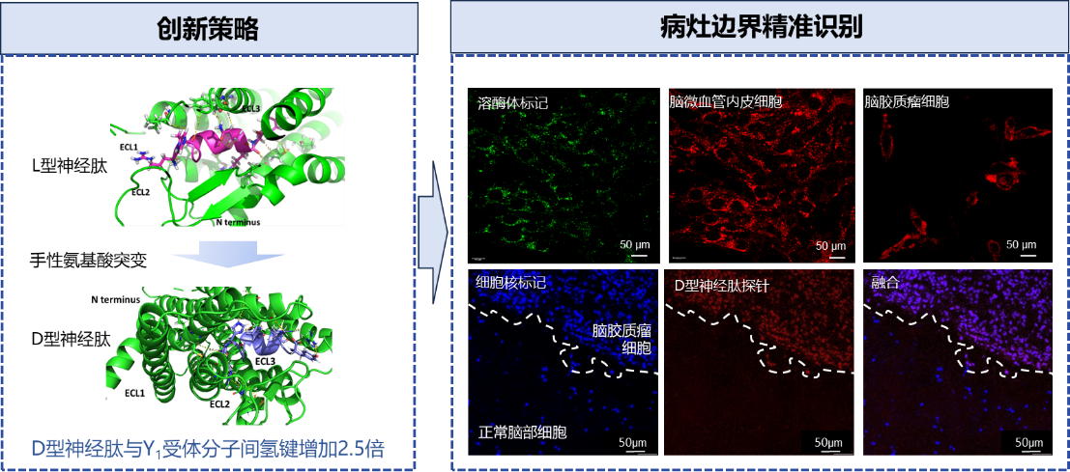

图1神经肽探针材料通过手性识别跨越血脑屏障并识别脑胶质瘤边界

**学术贡献2：发现了****神经肽聚集体调控成像探针材料灵敏度与组织穿透性的现象，****实现了脑胶质瘤边界的长时间动态示踪。**

癌症等重大疾病病灶边界形成与细胞线粒体功能代谢及能量平衡关键功能酶分子密切相关，这些关键分子为探索病灶边界的形成机制、演进规律及发展过程提供了新的契机。然而，现有临床用成像探针功能单一缺乏病灶细胞功能酶响应特性，因此如何实现对病灶边界关键酶功能分子演进的长时间动态示踪是目前边界生物医学研究所面临的重要挑战。

基于脑胶质瘤细胞线粒体肠激酶ENTK对其边界形成与演进过程的重要意义，申请人发展了能够特异性识别线粒体ENTK酶的手性支链神经肽探针，该探针能够通过Y1受体介导的转胞吞作用跨越血脑屏障和血瘤屏障到达脑胶质瘤边界，在线粒体ENTK酶作用下脱去支链肽改变二级结构。尤其是手性D型神经肽可通过π-金属阳离子和π-π相互作用等形成二聚体，在脑胶质瘤细胞线粒体内部进行时空限域超分子组装，调控近红外光学探针使其发射波长红移至近红外二区提高了肿瘤组织穿透深度，实现了对脑胶质瘤线粒体过表达ENTK酶长达7天的近红外二区原位功能演进监测。

此外，琥珀酰化作为最重要的蛋白翻译后修饰手段对调控肿瘤边界细胞的稳态与代谢平衡具有重要意义，而蛋白质赖氨酸脱酰基酶Sirtuin 5（SIRT5）对控制线粒体蛋白脱琥珀酰化的过程起着重要调控作用。申请人发展了系列琥珀酰化手性拉链神经肽探针，在脑胶质瘤细胞线粒体SIRT5酶作用下脱琥珀酰化，调控分子间相互作用形成亮氨酸拉链肽聚集体，增强近红外光学探针在脑胶质瘤边界的成像灵敏度。其中，D型神经肽的光学信号较L型提高了3.8倍，并在原位脑胶质瘤模型中实现了线粒体SIRT5酶的长时间光学成像示踪。基于上述研究成果，申请人建立了基于亮氨酸拉链肽分子间相互作用促进手性神经肽聚集体形成，进而调控探针成像性能与成像模态的新策略，实现了脑胶质瘤线粒体关键功能酶分子变化水平的活体量化示踪。[文章：ACS Nano 2022, 16: 19038-19052、Nano Letters 2021, 21: 2730-2737、Small 2023, 20: 2308621等；专利：ZL202210258411.5、ZL201910237645.X等]

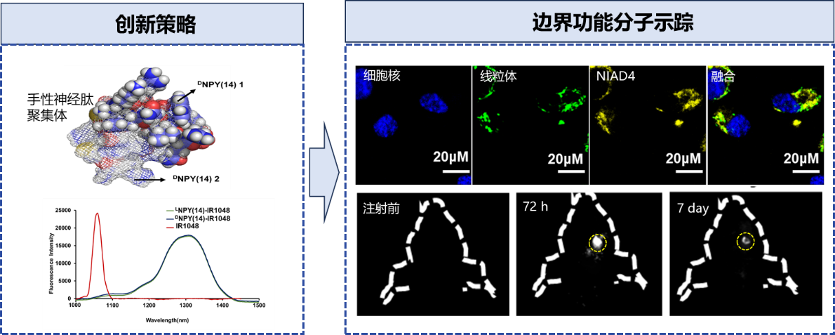

图2手性神经肽调控探针光学成像性能与线粒体酶长时间动态示踪

**学术贡献3：建立了神经肽探针调控病灶边界分子与细胞功能演进的新方法，实现了对肿瘤等重大疾病的治疗调控。**

病灶边界能够调控物质的进出、信息的传递和细胞间的相互作用。随着疾病的发展，病灶边界具有动态演进的功能特性，例如细胞增殖、侵袭和转移等。因此，如何实现对病灶边界及其微环境关键分子和细胞功能演进的调控，对建立不同疾病发展阶段的诊治方法具有重要的科学意义和临床价值。

临床研究表明，当乳腺组织发生肿瘤病变时神经肽Y受体蛋白会从Y2受体亚型向Y1受体亚型转变，且在高侵袭和转移性乳腺癌中Y1受体亚型表达水平更高。申请人基于神经肽Y与Y1受体亚型的关键结合片段NPY(25-36)，创制出能够同时识别三阴性乳腺癌细胞表面Y1受体蛋白和肿瘤微环境基质金属蛋白酶MMP-2的响应型神经肽探针。该探针在生理pH条件下能够形成聚集体提高体内循环稳定性，在肿瘤弱酸性环境下解聚成多肽单体，特异性识别三阴性乳腺癌细胞上过表达的Y1受体蛋白，并通过受体蛋白和网格蛋白介导的内吞等多重途径进入乳腺癌细胞，激活第二信使肌醇三磷酸的产生上调钙离子水平，并与化疗药物协同抑制三阴性乳腺癌细胞的增殖、侵袭及转移。

此外，申请人构建出可靶向识别炎症边界的高类酶活性和高基因装载效率的仿生分子探针，揭示了过表达HGF工程化干细胞在炎症模型的体内分布，以及抗氧化应激和抗纤维化调节的双重调控作用，实现了对炎症边界干细胞分布、迁移及存活等演进过程的调控及CT-荧光双模态成像示踪。上述研究成果，为开发神经肽探针调控抗炎作用、刺激自噬和调节钙稳态，促进干细胞的神经保护功能提供了重要理论依据。[论文：Science Advances 2024, 10: eadq0703、Advanced Science 2023, 10: 2300545等；专利：瑞士CH710313B1、德国DE112014004133B4、ZL202210258411.5等]

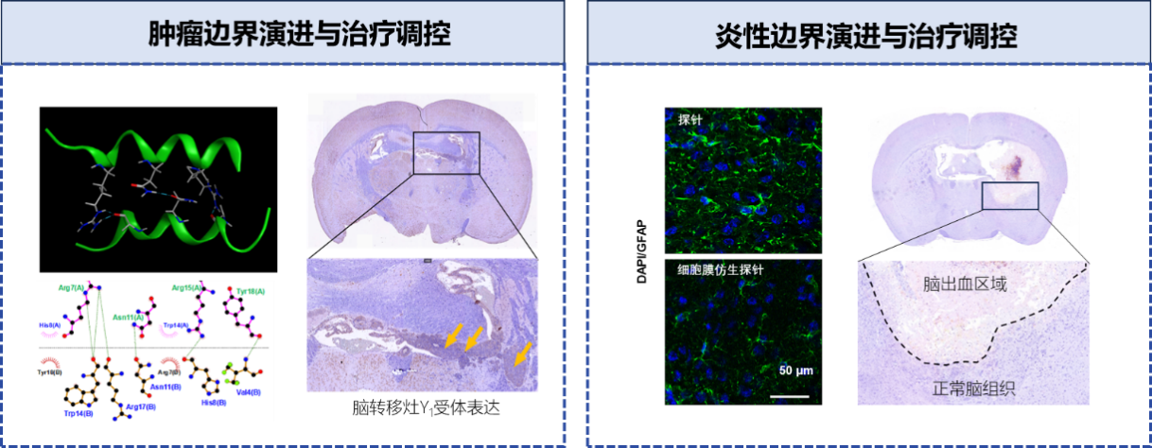

图3神经肽探针调控病灶边界功能演进与治疗可视化

综上所述，申请人以“神经肽边界生物医学”为研究方向，针对病灶边界的精准识别难、功能分子示踪难及功能演进调控难的关键科学问题，采用材料化学、神经生物学和医学影像学等跨学科的研究手段和方法，通过神经肽探针“手性结构设计-生物功能调控-临床医学应用”的交叉合作研究，为重大疾病病灶边界形成机制、演进规律探索及治疗调控提供了重要科学依据和临床价值，形成了特色的研究方向。

申请人先后与上海电气康达洲际医疗器械有限公司和维景医疗（浙江）科技有限公司等第三方企业联合共建分子影像技术研发中心开展探针应用技术开发及大动物成像性能验证，部分探针作为科研试剂在国药和喀斯玛平台上市销售。与复旦大学附属肿瘤医院、上海交通大学附属瑞金医院和浙江大学附属第二医院、宁波市第二医院等国内知名三甲医院合作，共同开展神经肽探针在癌症和神经系统疾病中的临床研究，形成了从“临床重大需求出发-高于临床的科学研究-回归临床应用”的深度医工交叉融合科研新范式。